108學年度第二學期國小第二次到校諮詢紀錄
一、時間：109年4月22 日(星期三) 下午14時00分
二、地點：永華國小
三、主席：永華國小教務主任洪主任
四、出席：同出席簽到表
五、記錄： 沈昭君
六、內容：
一、佳琳老師以【俄羅斯之舞】為例，帶大家從古典樂中認識曲式（ex:重拍），請大家拉著「氣球傘（彩虹傘）」圍成一圈，聽到重拍時將「氣球傘」往下拉，並隨著音樂（音節）向左、向右走。
二、接著佳琳老師分享學生們的「音畫」作品，並與資訊老師合作，請學生將音畫作品加入背景音樂，製作成「音畫」與「音樂」兼具的影片檔。
三、創作時間：以【俄羅斯之舞】「音畫」創作與分享。
四、友仁老師介紹「纏繞畫」的特色與「纏繞畫」在生活中的作品及運用。
五、創作時間：「纏繞畫」創作與分享。

（一）簡報介紹，並運用道具「氣球傘（彩虹傘）」詮釋【俄羅斯之舞】之輕重音與節拍。 | （二）佳琳老師請參與老師現場畫出一幅「音畫」並分享。
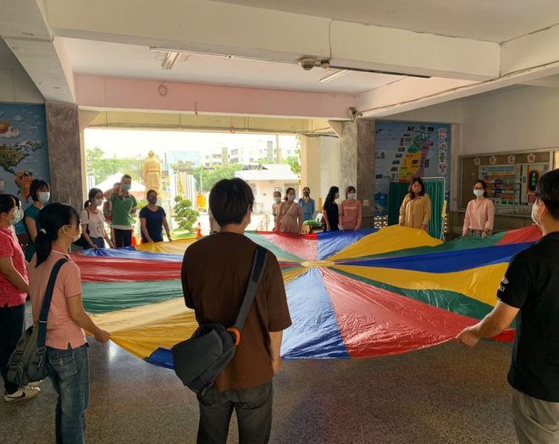 | 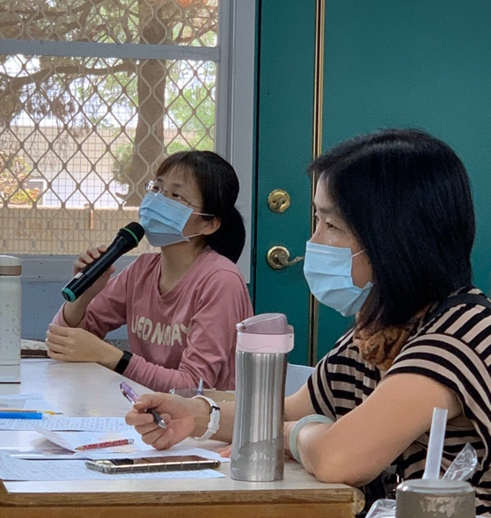
（三）友仁老師介紹「纏繞畫」的特色及其在生活的運用、藝術作品分享。 | （四）友仁老師請參與老師現場畫出一幅「纏繞畫」並分享。
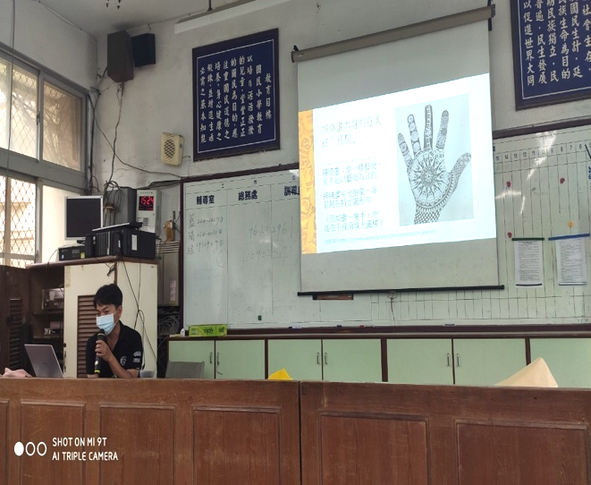 | 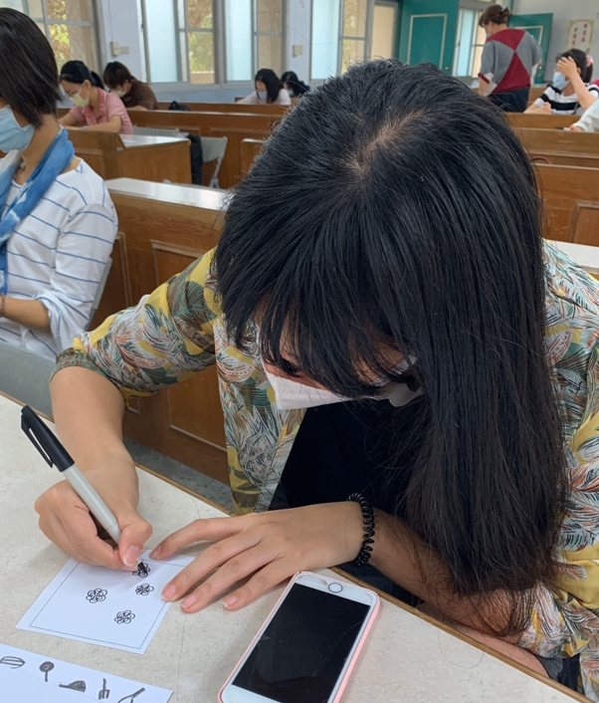
（五）參與老師現場創作之「音畫」作品分享。 | （六）參與老師現場創作之「纏繞畫」作品分享。
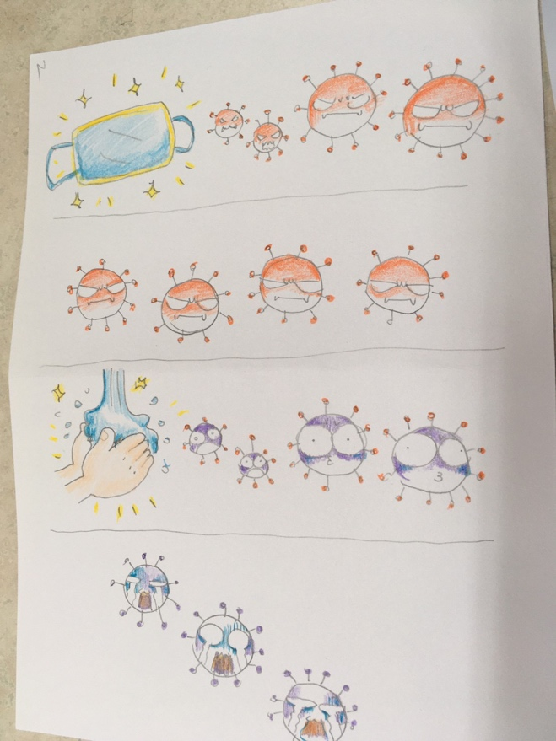 | 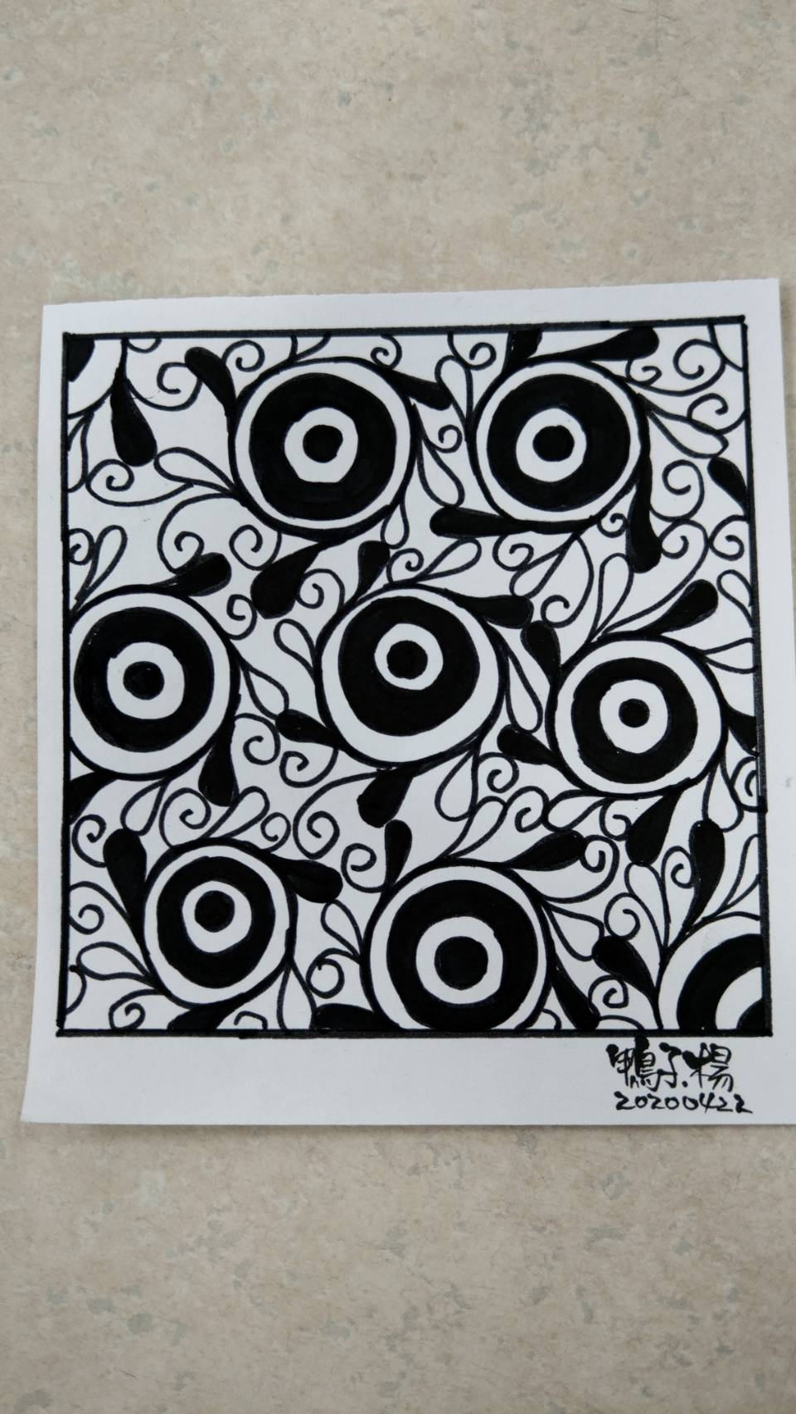
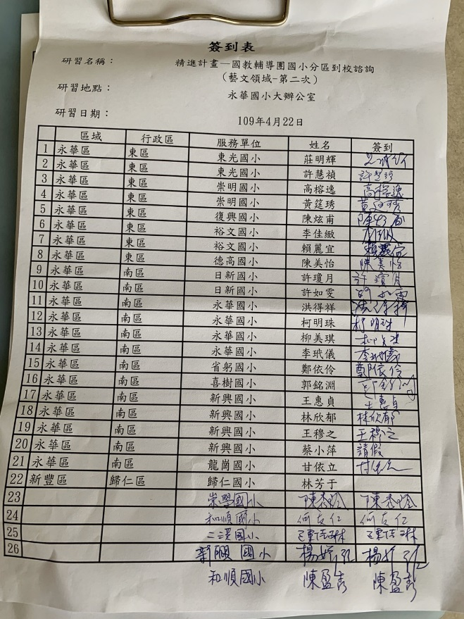 | 